**ג,מ, - ידע**

**3 אוגוסט 2018**

**כב' אב תשע"ח**

**נייד: 050/5459426**

**פקס: 02/6560615**

**ע"מ: 054851647**

**morgidon@mail.gov.il**

**לכבוד,**

**אביב חצבני , מנהל מרחב דרום**

**איגוד התעשיינים בישראל**

**הנדון: הצעת מחיר ותוכנית סיור~ חברה וביטחון לאומי בירושלים**

**ראשית אודה על פנייתך להזמנה.**

**מי אני - ראה קורות חיים.**

1. **דרישות המזמין:**

* **לקיים סיור לימודי והדרכה תלת יומי בירושלים.**
* **כותרת הסיור : ביטחון וחברה בירושלים - על רקע 70 למדינת ישראל.**
* **הסיור יתקיים במועדים, 3 בנובמבר 2018, יום שבת.**
* **ישתתפו בסיור 30 אנשים, 15 זוגות, מגוון ברמות הידע.**
* **תכנון הסיור והוצאתו לפועל, כולל ליווי והכנת תיק סיור.**
* **הזמנת גורמים רלבנטיים ותיאום המקומות.**
* **כל מרכיבי הסיור יאושרו ע"י הגורם המזמין .**
* **תיאום האתרים.**
* **תיאום אבטחה מול משטרת ישראל.**
* **תיאום כלל נושאי הלוגיסטיקה.**
* **גורם אחד אחראי על כל ארגון המנהלות והדרכה.**

1. **מטרת הסיור :**

* **פיתוח אישי וגיבוש צוות, באמצעות חשיפה לתחומי תוכן רלבנטיים.**
* **מעבר בתוכן חוויתי.**
* **חשיפה למידע ודעת בתחומי תוכן חדשים ורלבנטיים לתפקיד.**

1. **תוכנית סיור:**

* **06:30 – מסלול הליכה סובב חומות העיר העתיקה 5 ק"מ. (רשות למשכימי קום)**
* **08:30 – ארוחת בוקר מלון ממילא**
* **09:30 – סיור במוזיאון ודיון בסוגיית הערך "הנני" - שליחות או משלח יד**.
* **11:00 – יציאה לסיור רגלי מהעיר החדשה לעיר העתיקה.**
* **סיור רגלי; בית הקברות המוסלמי / מוזיאון לסובלנות / ממילא / הרצל / שער יפו.**
* **הנושא; גבולות 48-גבולות 67, דילמות ואתגרים בין מערב למזרח העיר ;**
* **עיר מעורבת ומורכבת.**
* **דיון בסוגיית צדקת הדרך "בזכות הכוח -בכוח הזכות"?**
* **אבחנה בין זכויות לקניין לבין זכויות היסטוריות.**
* **תצפית מוזיאון מגדל דוד וסיור בקישלה היסטורי.**
* **הליכה רגלית על החומות במסלול הצפוני.**
* **מערת צדקיהו המערה המלאכותית הגדולה בישראל.**
* **סימטאות העיר העתיקה.**
* **גג המחכמה**
* **רובעי העיר העתיקה**
* **נטייל בסימטאות , נשמע סיפורים... נפגוש דמויות מעניינות.**
* **נכיר התפתחותם של דתות בישראל ; יהדות, נצרות ואסלאם.**
* **נדבר על קדושה, האגן הקדוש, אתגרים לאומיים ואסטרטגיים,מה הלאה ?**
* **הצגת נקודת ההתחלה ליצירת גבולות 48 / גבולות 67 בסכסוך המורכב.**
* **16:00 – חזרה למרכז.**
* **התוכנית גמישה ומאפשרת שינוי הן בתוכן המועבר והן במסגרת הזמנים.**

1. **התשלום כולל:**

* **תכנון, ארגון, ותיאום מקצה לקצה.**
* **הדרכה והובלת הסיור.**
* **תשלום לכל האתרים שבתוכנית כולל להדרכה, (מוזיאון ידידי ישראל / מוזיאון מגדל דוד / קישלה היסטורי / טיילת החומות מסלול צפוני / מערת צדקיהו )**

1. **התשלום אינו כולל: היסעים. וחניות .**
2. **הצעת מחיר : סה"כ עלות הסיור 9,400 אש"ח , לא כולל מע"מ כחוק.**
3. **משמש ספק מורשה ל: משרד רוה"מ, משרד הביטחון, צה"ל, משרד לבט"פ, משטרת ישראל, משמר הגבול, שירות בתי הסוהר, משרד החוץ.**
4. **מספר עוסק מורשה: 054851647.**
5. **מס' ספק (משרד הביטחון) 11012236.**
6. **התשלום יועבר על פי המתכונת בשירות הציבורי שוטף 30 עד 45 ימים. למספר חשבון 231582. בנק יהב - סניף 123, כתובת ירמיהו 80 ירושלים.**
7. **מצרף קורות חיים.**
8. **אשמח לעמוד לרשותך בכל דבר ועניין.**

**גדעון מור 050/5459426 דוא"ל morgidon@mail.gov.il**

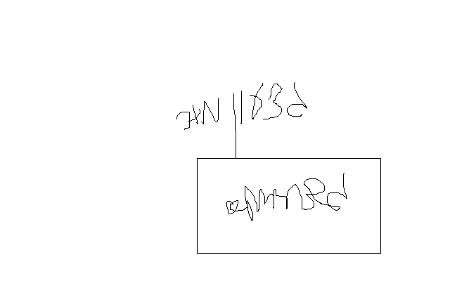

**בברכה,**

**נצ"מ דימ' גדעון מור**

**ג - מ ידע**